导语
2月仅有15个交易日，期间A股走出倒“V”型，先是在IPO进入空窗期、流动性比节前明显好转的背景下，互联网金融、两会预期的改革等概念引发大小盘股轮番上涨。然后宏观经济指标不甚乐观，人民币汇率持续贬值创半年来新低，银行停止放贷的传闻引发市场对房地产担忧等共同迫使大盘掉头向下，创业板更遭遇大幅调整。
在1月由于对冲基金普遍对疯狂的中小盘股票保持清醒和警惕，收益落后创业板指，而2月创业板果然见顶回落，显示对冲基金较准的预判能力。在主板市场环境不佳、以结构性行情为主的背景下，对冲基金对于主题机会的把握相对敏锐灵活：传统多头策略对冲基金管理型月度平均收益1.05%，分级型平均为0.02%，均跑赢同期主板市场；事件驱动策略月均收益2.42%，再度回到各类对冲基金的领先位置。具体产品方面，2月起伏的市场更适于波段把握能力强、擅于适时介入并适时撤离的“择时型”对冲基金。尚雅、泽泉、鑫柏源、双隆、谦石、泽熙、凯石等基金收益领跑。
对于现阶段对冲基金的投资策略，凯石工场认为国内经济下滑预期不断强化，在热钱加速流出以及央行“有限”放松下，市场流动性紧缩效果已经开始显现，建议采取适当防御的操作策略，可通过投资组合策略多元化而有效分散风险，或增配风险等级较低的产品如朱雀、精熙、毅扬等，以及择时能力强的展博、理成、博颐等。进攻端可通过择时、主题机会等攫取超额收益，具体产品推荐泽熙、展博、博颐、尚雅、淡水泉、鼎诺等管理人的产品。
凯石工场移动平台：

官方微博：
凯石财富工场


官方微信：
凯石财富知音订阅号

一、行业最新动态
对冲基金现可开户入市
        - 中国结算3月25日发布《私募投资基金开户和结算有关问题的通知》，规定私募投资基金可以直接以私募投资基金产品的名义开立证券账户。《通知》指出，私募基金管理人每设立一只私募基金，可以按不同的证券交易场所各申请开立一个证券账户。私募基金管理人应加强自律，不得为专门申购新股、炒作风险警示股票（ST股）的私募基金申请开立证券账户。
        - 凯石点评：国内对冲基金可以直接以对冲基金产品的名义开立证券账户，实现阳光入市，并降低运营成本。这将彻底改变此前对冲基金借道信托入市的局面，将有利于促进对冲基金行业规范发展，也有利于多层次资本市场健康发展。
第二批50家对冲基金获颁登记证书
        - 继首批50家私募基金获颁登记证书后，中国证券投资基金业协会昨日举行第二批私募基金管理人颁证仪式。中国结算已经做好私募基金开户结算相关准备工作，在基金业协会备案的私募基金今后可以开立证券账户，参与证券交易和期货交易。该批50家机构中，私募证券基金管理人30家，私募股权基金（含创投）管理人20家。
        - 凯石点评：完成登记备案的对冲基金再发新产品可以向基金业协会进行申报，获得批复后即可开设证券账户。与原有的信托等通道相比，不仅节约成本，也可提升操作效率。此外，证监会提出的事后监管思路也会给对冲基金更大的自由度。
二、月度业绩回顾
A股在经济疲软与改革推进中纠结
        - 由于春节长假等原因，2月仅有15个交易日，期间A股走出倒“V”型，先是延续1月下旬开始的一路冲高，在IPO进入空窗期、流动性比节前明显好转的背景下，美国特拉斯产业链带动的新能源概念、腾讯引发的互联网金融概念、两会预期的医疗改革、清洁能源、环境保护、国企改革等概念引发大小盘股轮番上涨，投资者对于政策利好的预期大大提升。然而2月下旬多重利空消息接踵而来：宏观经济指标不甚乐观，人民币汇率持续贬值创半年来新低，苏杭部分楼盘的降价以及银行停止放贷的传闻引发市场对房地产泡沫破裂的担忧等，共同迫使大盘掉头向下，一贯走强的创业板也遭遇回调。
        - 具体来看，截至2月底收盘，上证指数、深证成指和沪深300涨跌幅分别为1.14%、-2.73%和-1.07%，中小板和创业板指分别为-0.02%和-4.08%。中证100、中证200和中证500的月度收益率分别为-1.47%、-0.35%和2.33%。29个中信一级行业中，有19个行业涨幅为正；其中，电力设备、餐饮旅游、石油石化、汽车、纺织服装涨幅居前，超过5%；传媒板块垫底，月度跌幅高达10.66%，不过该板块今年以来涨幅依然达到8%。另外非银行金融、家电、国防军工、房地产、煤炭等跌幅居前，在3%以上。
图表1：2月份全球各大指数涨跌对比 |  | 图表2：2月份中信一级行业涨跌对比
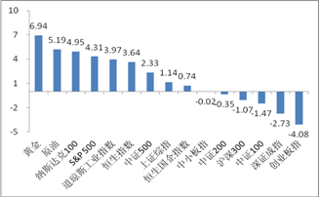 |  | 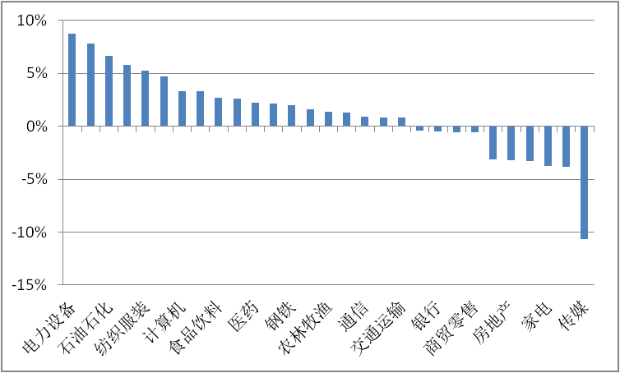
来源：凯石财富工场
        - 在1月份由于对冲基金管理人普遍对前期疯狂的中小盘股票保持清醒和警惕，因而收益落后于创业板指涨幅，而2月份创业板果然见顶回落，显示出对冲基金整体较为准确的预判能力。具体来看，股票多头策略对冲基金管理型月度平均收益1.05%，分级型平均为0.02%，可见在主板市场环境不佳、以结构性行情为主的背景下，对冲基金对于主题机会的把握更为敏锐灵活。
        - 以短、中、长期分别来看，对冲基金的优势随考察期间的延长而越加明显。自2009年至今，市场离牛市渐行渐远，几乎再无趋势性机会，近五年沪深300绝对涨幅几乎归零，近三年跌幅超过30%，但对冲基金（传统股票多头策略）却几乎始终保持正收益，展示了良好的下行风险控制能力和对结构性机会的把握能力。如图表4所示，对于投资者而言持有对冲基金的时间越长越能享受到其超额收益。
图表3：2月份各指数及各类金融产品涨跌对比 |  | 图表4：各阶段对冲基金(传统策略)与沪深300涨跌对比
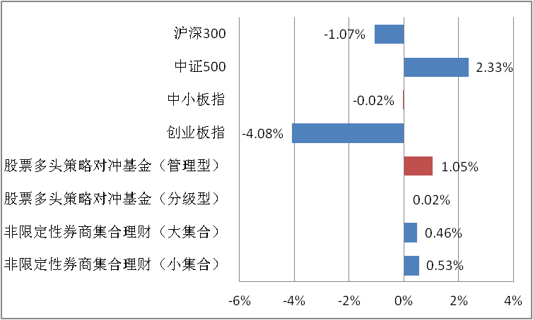 |  | 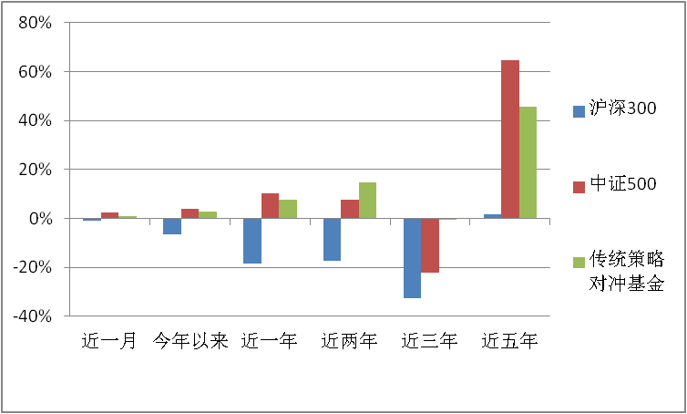
来源：凯石财富工场
- 管理型对冲基金2月份平均业绩1.05%。纳入统计的922只产品中，500只（占比54%）实现了正收益，其中1只产品收益率超过30%，4只超过20%，另有43只基金的收益率介于10%~20%，跌幅超过10%的则有3只。收益率最高为30.28%，为长安信托-安盈1号（长安投资146号），收益率最低为-32.62%，首尾相差超过60个百分点，业绩首位差距有所扩大。
- 分级型2月份平均微涨0.02%。纳入统计的65只产品中，38只（占比58%）为投资者创造了正收益，不过最高收益也只有9.46%，为中融-中冠-景富1号所得。收益最低为-9.12%，首尾相差不及20个百分点。
        - 其他各类策略对冲基金群体中，相对低风险策略品种118只2月份平均回报率为1.08%，相对高风险策略的49只产品平均为1.01%，整体表现与传统股票多头策略产品持平，相对同期大盘具备优势。
- 1月份遭遇普遍回调的事件驱动策略2月份平均收益2.42%，再度回到各类对冲基金中的领先位置，也显示了该策略的高波动性。29只产品有近半数出现下跌，不过由于高收益者优势明显，平均收益较为理想。其中天津远策投资管理的五矿信托-远策定增恒盈月度上涨39.09%，在各类型产品中大幅领先。远策投资由原华夏基金经理张益驰掌管，采用宏观判断与甄选个股相结合的方式，投资风格较为灵活。
- 低风险类别中的市场中性策略通过对冲操作降低产品贝塔值，以最大限度地规避系统性风险、追求阿尔法收益，在2月份这种波动较大的市场环境中往往能取得更好效果，49只基金取得了平均1.45%的成绩。
- 相对价值策略同样属于低风险类别，旨在获得ETF、分级基金、股指期货的定价偏差带来的套利收益，其中的相对高频交易产品能够实现把握热点与及时止损并重。2月份16只产品除3只外皆取得正收益，平均上涨1.56%。
图表5：各策略对冲基金各阶段业绩概览
 |  | 近一月 | 近一季 | 近半年 | 近一年 | 近两年 | 近三年
股票多头策略 | 管理型 | 1.05% | 0.85% | 5.14% | 7.81% | 14.79% | -0.45%
股票多头策略 | 分级型 | 0.02% | -0.04% | 4.88% | 2.10% | 8.97% | 6.77%
事件驱动策略（定向增发、大宗交易） |  | 2.42% | 5.27% | 21.58% | 23.35% | —— | ——
(全球)宏观策略 |  | 0.31% | 1.90% | 2.50% | 27.15% | —— | ——
股票对冲策略-多空对冲 |  | -2.38% | 1.01% | 5.32% | —— | —— | ——
相对价值策略-相对价值套利策略 |  | 1.56% | 4.39% | 5.17% | 11.16% | —— | ——
股票对冲策略-市场中性策略 |  | 1.45% | 3.23% | 5.35% | 10.14% | —— | ——
固定收益策略 |  | 0.60% | 0.76% | -0.01% | -0.68% | —— | ——
复合策略 |  | 0.28% | -0.17% | —— | —— | —— | ——
注：除股票多头策略外，其他策略具有完整年度以上业绩的样本数量相对较少，平均结果仅供参考，且没有区分管理型和分级型等特征。
来源：凯石财富工场
板块轮动提速，“择时型”收益领先
        - 2月份主板市场虽以下跌收尾，但结构性机会依然活跃，不乏涨幅可观的个股，但因月末成长股遭遇大幅回调，使得个股投资难度加大，简单持有创业板股票已无法保证绝对收益领先，而对于波段把握能力强、擅于适时介入并适时撤离的“择时型”对冲基金管理人则迎来了一展身手的机会，这一群体也正是凯石工场自年初至今始终建议投资者重点关注的对冲基金类别。
- 尚雅投资在2月份业绩最为抢眼，榜单TOP20中有8只尚雅基金，收益率在14%~21%范围。其中深国投•尚雅7期（20.59%）、深国投•尚雅2期（20.23%）、深国投•尚雅6期（18.83%）和深国投•尚雅4期（18.18%）挺进前10。尚雅投资的特点是积极关注经济发展需要及政策支持下的战略新兴行业，通过配置相关产业背景的研究人员，对其中细分领域进行独立深入的分析，对于新兴产业当中的板块轮动行情把握较好。尚雅认为2014年仍为结构性行情，高成长行业依然蕴藏巨大的潜能，积极布局移动互联网行业，看好手游、广告、电商等三个细分领域。
- 涨停板“敢死队”出身的基金经理管理的中融-泽泉-涨停板1号以接近30%的月收益率跻身前列，累计收益超过40%，今年以来收益率高达32.48%，在今年以来股票多头策略对冲基金中收益率排名第二。该基金高收益主要得益于紧随热点的操作风格。随后的中融-鑫柏源1号月度收益22.19%，今年以来收益率47.38%，位列股票多头策略第一。
- 此外，上海双隆投资的有限合伙产品，以及沈阳天马时代投资、上海谦石投资、泽熙投资、浙江金河投资、凯石投资等管理人旗下产品，在2月份也有不错表现。
图表6：2月份对冲基金涨幅TOP20
产品  名称 | 管理人 | 策略  类型 | 结构  类型 | 最新  净值 | 月度  收益 | 排名 | 产品  名称 | 管理人 | 策略  类型 | 结构  类型 | 最新  净值 | 月度  收益 | 排名
五矿信托-远策定增恒盈 | 天津远策投资管理有限公司 | 事件驱动策略-定向增发 | 分级型 | 3.2120 | 39.09% | 1 | 深国投•尚雅3期 | 上海尚雅投资管理有限公司 | 股票多头策略 | 管理型 | 146.45 | 18.06% | 11
长安信托-安盈1号（长安投资146号） | 深圳市安盈资产管理合伙企业（有限合伙） | 股票多头策略 | 管理型 | 0.9156 | 30.28% | 2 | 有限合伙-天马一期 | 沈阳天马时代投资管理有限公司 | 股票多头策略 | 管理型 | 1.6329 | 18.04% | 12
中融-泽泉-涨停板1号 | 广东泽泉投资管理有限公司 | 股票多头策略 | 管理型 | 1.4496 | 28.99% | 3 | 中融-金河新价值成长一期 | 浙江金河投资开发有限公司 | 股票多头策略 | 管理型 | 0.8483 | 17.97% | 13
中融-鑫柏源1号 | 上海鑫柏源投资管理有限公司 | 股票多头策略 | 管理型 | 1.2999 | 22.19% | 4 | 华润信托•尚雅14期 | 上海尚雅投资管理有限公司 | 股票多头策略 | 管理型 | 103.56 | 17.82% | 14
深国投•尚雅7期 | 上海尚雅投资管理有限公司 | 股票多头策略 | 管理型 | 129.66 | 20.59% | 5 | 深国投•鑫鹏1期 | 陕西鑫鹏投资管理顾问有限公司 | 股票多头策略 | 管理型 | 22.12 | 17.35% | 15
深国投•尚雅2期 | 上海尚雅投资管理有限公司 | 股票多头策略 | 管理型 | 148.47 | 20.23% | 6 | 中融-谦石1号 | 上海谦石投资管理有限公司 | 股票多头策略 | 管理型 | 1.4053 | 16.57% | 16
深国投•尚雅6期 | 上海尚雅投资管理有限公司 | 股票多头策略 | 管理型 | 129.64 | 18.83% | 7 | 华润信托•尚雅11期 | 上海尚雅投资管理有限公司 | 股票多头策略 | 管理型 | 125.93 | 15.67% | 17
深国投•尚雅4期 | 上海尚雅投资管理有限公司 | 股票多头策略 | 管理型 | 160.79 | 18.18% | 8 | 云国投-中汇金凯户外俱乐部1号 | 上海中汇金凯资产管理有限公司 | 股票多头策略 | 管理型 | 1.1749 | 15.40% | 18
有限合伙-双隆量化基金1期 | 上海双隆投资有限公司 | 股票对冲策略-市场中性策略 | 管理型 | 0.9917 | 18.07% | 9 | 华润信托•尚雅8期 | 上海尚雅投资管理有限公司 | 股票多头策略 | 管理型 | 99.28 | 14.76% | 19
有限合伙-双隆量化基金 | 上海双隆投资有限公司 | 股票对冲策略-市场中性策略 | 管理型 | 0.9917 | 18.07% | 10 | 中融-泽泉财富管家1号 | 广东泽泉投资管理有限公司 | 股票多头策略 | 管理型 | 1.1849 | 14.67% | 20
来源：凯石财富工场
四、对冲基金阶段策略
采取适当防御策略，把握主题机会
        - 现阶段经济疲软态势加剧，A股市场市场面临着经济弱势与改革推进的双向作用，结构性投资机会预计仍将持续。同时，需要对前期疯狂的中小盘股票保持警惕，过高的估值水平在意外事件的冲击下不稳定性加强，获利丰厚投资者的兑现行为可能会放大波动的幅度。另一方面，中石化、格力电器等拉开了国企改革的大幕，“后两会”时期成为推进国企改革进程的重要时点，预计短期内与之相关的石油化工、电信、电力、汽车、化工、机械设备、医药生物等多个板块及个股将产生一定投资机会，涉足相关领域的主题风格基金值得重点关注。
        - 综上，对于现阶段对冲基金的投资策略，凯石工场认为国内经济下滑预期不断强化，在热钱加速流出以及央行“有限”放松下，市场流动性紧缩效果已经开始显现，建议采取适当防御的操作策略，可通过投资组合策略多元化而有效分散风险，或增配风险等级较低的产品如朱雀、精熙、毅扬等，以及择时能力强的泽熙、展博、理成、博颐等。进攻端可通过择时、主题机会等攫取超额收益。重点投顾推荐泽熙、展博、博颐、尚雅、淡水泉、鼎诺等管理人的产品。
- 防御方面，可通过增配市场中性策略、相对价值策略等与A股市场相关度较低品种，实现投资组合策略多元化从而有效分散风险，推荐产品包括中信信托-盈融达量化对冲1期、外贸信托-尊嘉ALPHA、兴业信托-道冲ETF套利稳增等；在传统的股票多头策略基金中，可适度增加风险等级偏中、低等的产品配置比例，如朱雀系列、精熙、毅扬投资等掌管的产品；在对冲基金管理人的选择上，凯石工场延续今年年初以来的策略建议，侧重择时能力突出者，从而达到控制风险、把握结构性投资机会的目的，具体例如泽熙、展博、理成、博颐等。
- 对于风险承受能力较高的投资者，可适度提高组合的进攻性。结合“后两会”时期有望由政策红利催生的改革等主题投资机会，可通过在投资组合中加入具备主题风格的对冲基金来提高组合的向上弹性，具体推荐产品包括联华信托•朱雀18期(大消费行业精选)，以及专注新兴产业大消费板块的尚雅、淡水泉、鼎诺等管理人的代表产品。
五、凯石明星基金推荐
        - 尚雅：倡导价值投资、品质投资、长期投资、科学投资的理念，积极关注经济发展需要及政策支持下的战略新兴行业，通过配置相关产业背景的研究人员，对其中细分领域进行独立深入的分析，把握新兴产业当中的板块轮动行情。在经历了前些年几次较大的净值波动之后，尚雅投资加强了对于风险的控制，在公司内部推行“全员风控”，在研究部、金融工程部、交易部、销售部、客户部分别设立了风控岗位，每个部门的风控员一旦在自己的范畴内发现风险，都要第一时间提交风控报告。
        - 泽熙：实际操作中集中持有具有较强安全边际的高成长性股票，并通过波段操作来平滑收益，属于灵活型选手，持仓时间一般不长。掌门人徐翔出身宁波敢死队，以择时准确且作风大胆著称。目前泽熙风格有所转型，在发挥趋势性交易策略优势的投资同时，融合大资金行业配置的主流投资方法，对自上而下的判断和择时均非常重视。

特别声明：
本报告中的所有内容版权均属上海凯石财富投资管理有限公司（以下简称“本公司”），未经本公司事先书面授权，不得以任何方式修改、发送或者复制本报告及其所包含的材料、内容。所有本报告中使用的商标、服务标记及标记均为本公司的商标、服务标记及标记。如欲引用或转载本文内容，务必联络本公司研究中心并获得许可，并需注明出处为上海凯石财富投资有限公司研究中心，且不得对本文进行任何有悖原意的引用和删改。
本报告是基于已公开信息撰写，其所载资料的来源及观点的出处均被本公司认为可靠，但本公司不保证其准确性或完整性。本报告所载的资料、意见及推测反映本公司于最初发布此报告日期当日的判断，其所指的基金或者其他理财产品的价格、价值及投资收入可能会波动，在不同时期，本公司可发出与本报告所载资料、意见及推测不一致的报告。
本报告所载的除法律或规则规定必须承担的责任外，本公司不对因使用此报告的材料而引致的损失负任何责任。本报告不构成私人咨询建议，也没有考虑到个别客户特殊的投资目标、财务状况或需要。本报告所载的资料、工具、意见及推测只提供给客户做参考之用，并未作为或被是为出售或购买其他投资标的邀请或向他人做出邀请。

